<https://zhuanlan.zhihu.com/p/36697483>

1. 复制相关文件，编译，运行
2. 蓝图按照下面连接

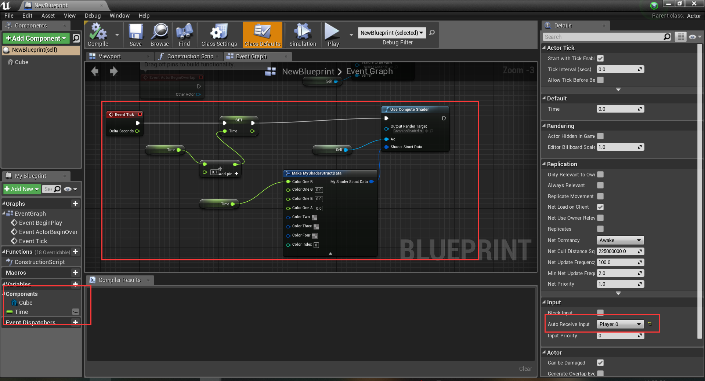

1. 运行结果

见目录gif